- Wpisz liczbę kropek znajdujących się na biedronkach.
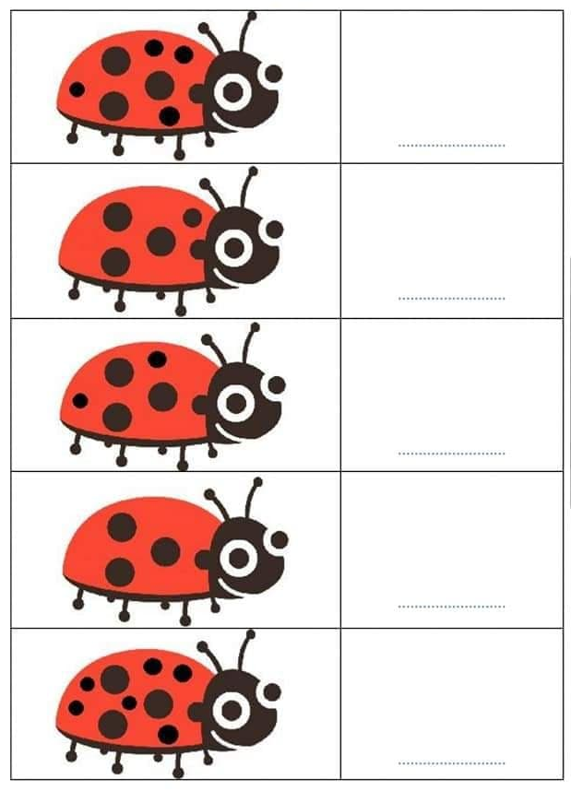

- Policz, ile płatków mają poszczególne kwiatki i wpisz w kwadracik ich liczbę. Powiedz, który kwiatek ma najwięcej płatków, a który najmniej. Narysuj obok tyle motyli, ile jest płatków kwiatka. Pokoloruj kwiatki.

